|  |  |  |
| --- | --- | --- |
| КОМИТЕТ  РЕСПУБЛИКИ ТАТАРСТАН  ПО ОХРАНЕ ОБЪЕКТОВ КУЛЬТУРНОГО НАСЛЕДИЯ | 250px-Coat_of_Arms_of_Tatarstan | ТАТАРСТАН РЕСПУБЛИКАСЫНЫӉ МӘДӘНИ МИРАС ОБЪЕКТЛАРЫН САКЛАУ КОМИТЕТЫ |

**ПРИКАЗ БОЕРЫК**

|  |  |  |  |
| --- | --- | --- | --- |
|  |  | № |  |

г. Казань

Об утверждении границ территории объекта культурного наследия регионального значения «Мечеть», начало XX в., расположенного   
по адресу: Республика Татарстан, Высокогорский муниципальный район, Айбашское сельское поселение,   
с. Айбаш, ул. Центральная, д. 42

В соответствии с Федеральным законом от 25 июня 2002 года № 73-ФЗ   
«Об объектах культурного наследия (памятниках истории и культуры) народов Российской Федерации», Законом Республики Татарстан от 1 апреля 2005 года № 60-ЗРТ «Об объектах культурного наследия в Республике Татарстан»,   
в целях сохранения и государственной охраны объектов культурного наследия регионального значения и их территорий, как объектов градостроительной деятельности особого регулирования, п р и к а з ы в а ю:

1. Утвердить границы территории объекта культурного наследия регионального значения «Мечеть», начало XX в., расположенного по адресу: Республика Татарстан, Высокогорский муниципальный район, Айбашское сельское поселение, с. Айбаш, ул. Центральная, д. 42, согласно приложению к настоящему приказу.

2. Отделу учета объектов культурного наследия и градостроительной деятельности обеспечить внесение сведений о границах территории объекта культурного наследия регионального значения «Мечеть», начало XX в., расположенного по адресу: Республика Татарстан, Высокогорский муниципальный район, Айбашское сельское поселение, с. Айбаш, ул. Центральная, д. 42, в единый государственный реестр объектов культурного наследия (памятников истории   
и культуры) народов Российской Федерации и в Единый государственный реестр недвижимости.

3. Контроль за исполнением настоящего приказа оставляю за собой.

Председатель И.Н. Гущин

Приложение к приказу   
Комитета Республики Татарстан  
по охране объектов культурного наследия   
от \_\_\_\_\_\_\_\_\_\_\_ 2023 № \_\_\_\_\_\_\_

**Границы территории**

объекта культурного наследия регионального значения «Мечеть», начало XX в., расположенного по адресу: Республика Татарстан, Высокогорский муниципальный

район, Айбашское сельское поселение, с. Айбаш, ул. Центральная, д. 42

Карта (схема)

границ территории объекта культурного наследия регионального значения   
«Мечеть», начало XX в., расположенного по адресу: Республика Татарстан, Высокогорский муниципальный район, Айбашское сельское поселение, с. Айбаш, ул. Центральная, д. 42

**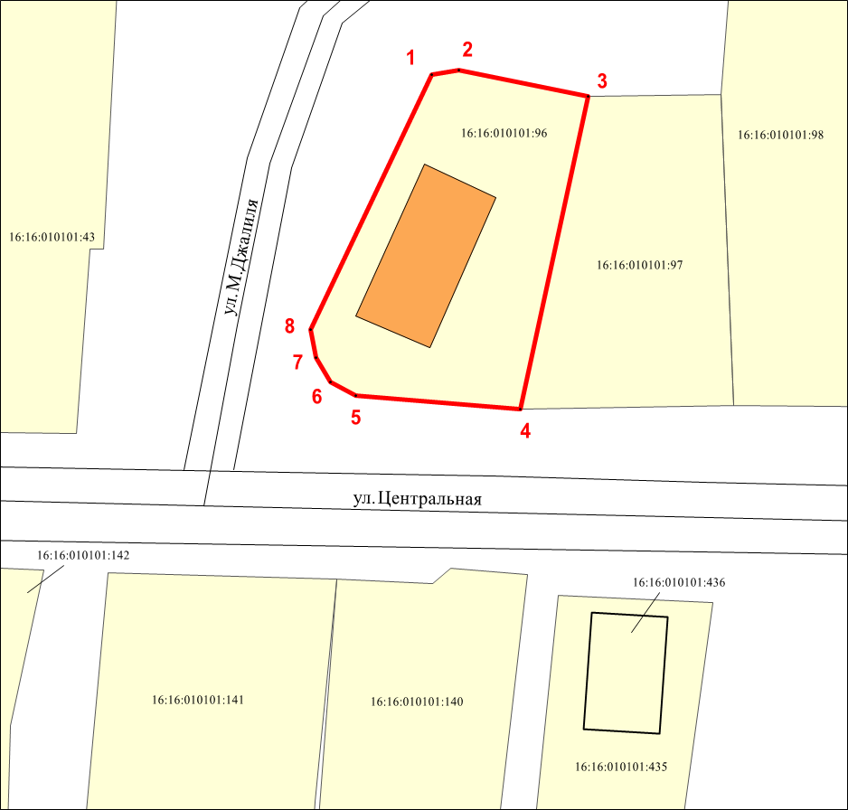**

Масштаб 1:500

Используемые условные знаки и обозначения:

|  |  |
| --- | --- |
|  | – объект культурного наследия «Мечеть», начало XX в. |
|  | – граница территории объекта культурного наследия |
|  | – граница земельного участка |
| **1 – 8** | − номер характерной точки границы территории объекта культурного наследия |
| 16:16:010101:96 | – кадастровый номер земельного участка |

Текстовое описание   
границ территории объекта культурного наследия регионального значения  
«Мечеть», начало XX в., расположенного по адресу: Республика Татарстан, Высокогорский муниципальный район, Айбашское сельское поселение, с. Айбаш, ул. Центральная, д. 42

Границы территории объекта культурного наследия регионального значения «Мечеть», начало XX в., расположенного по адресу: Республика Татарстан, Высокогорский муниципальный район, Айбашское сельское поселение, с. Айбаш,   
ул. Центральная, д. 42, проходят:

|  |  |  |
| --- | --- | --- |
| Прохождение границ | | Описание прохождения границ |
| от точки | до точки |
| 1 | 2 | от точки 1 в северо-восточном направлении  на расстояние 3,25 метра до точки 2 |
| 2 | 3 | от точки 2 в юго-восточном направлении на расстояние 15,43 метра до точки 3 |
| 3 | 4 | от точки 3 в юго-западном направлении на расстояние 37,36 метра до точки 4 |
| 4 | 5 | от точки 4 в северо-западном направлении  на расстояние 19,34 метра до точки 5 |
| 5 | 6 | от точки 5 в северо-западном направлении  на расстояние 3,36 метра до точки 6 |
| 6 | 7 | от точки 6 в северо-западном направлении  на расстояние 3,35 метра до точки 7 |
| 7 | 8 | от точки 7 в северо-западном направлении  на расстояние 3,34 метра до точки 8 |
| 8 | 1 | от точки 8 в северо-восточном направлении  на расстояние 32,96 метра до точки 1 |

Таблица характерных точек

границ территории объекта культурного наследия регионального значения  
«Мечеть», начало XX в., расположенного по адресу: Республика Татарстан, Высокогорский муниципальный район, Айбашское сельское поселение, с. Айбаш, ул. Центральная, д. 42

|  |  |  |
| --- | --- | --- |
| № | Координаты характерных точек  в местной системе координат (МСК-16) | |
| X | Y |
| 1 | 510698.74 | 1297600.70 |
| 2 | 510699.28 | 1297603.90 |
| 3 | 510696.21 | 1297619.02 |
| 4 | 510659.69 | 1297611.15 |
| 5 | 510661.26 | 1297591.87 |
| 6 | 510662.83 | 1297588.90 |
| 7 | 510665.70 | 1297587.18 |
| 8 | 510668.98 | 1297586.54 |
| 1 | 510698.74 | 1297600.70 |